# CFET Device协议 1.0

## 协议所属的层

这个是应用层协议，下面可以用任意的通讯方式，可以是可靠链接的，也可以不是，如果不是采用协议中的可靠重发机制。

## 行为

### 发现与注册

CFET host首先广播发现报文，所有收到该报文的传感器向CFET host发送注册报文，报文中含有传感器的协议版本、ID、以及通道信息。CFET host收到注册报文后记录下该传感器的信息。

对于MQTT来说，所有传感器订阅发现topics，CFET Host订阅注册topic，这里有个bug，每次发现重复注册以前注册过的传感器，略有些浪费，在传感器规模特别大的时候要避免这么做。

### 发布

传感器，定时或者在有新数据，或者在收到请求的时候想外发布自己的数据。

MQTT：每个传感器有自己的发布topic，在CFET host上注册以后CFET host会订阅自己的发布topic

### 心跳

传感器每隔一段时间向外发送心跳信息，让外界且接受过该传感器注册的CFET host知道他还在线，超过一段时间没有收到心跳，CFET Host会将该传感器状态置为不在线。

MQTT:每个传感器有自己的发布topic，在CFET host上注册以后CFET host会订阅自己的发布topic

### 查询

CFET HOST可以想某个特定的传感器发布查询的报文，该传感器会回复发布发布报文。

MQTT：传感器有自己订阅一个特有的查询topic，CFET在查询，修改传感器的时候会发布这个topic

## 字符串版协议

### 格式

标准ascci字符串，以“;”分割$结束，需分大小写

P1;P2;P3$

|  |  |  |
| --- | --- | --- |
| P1 | P2 | P3 |

下文如果{}中的表示为变量，其他的为常量

### 发现

方向：CFET Host 🡪 传感器（MQTT，就是传感器都订阅一个全局的Topic，下文不再赘述）

MQTT Topic: Disc

|  |  |
| --- | --- |
| DISC | {CFET 的host订阅的topic——注册topic} |

DISC：代表这是一条发现消息

{CFET 的host订阅的topic——注册topic}：传感器回复到这个Topic上，MQTT就是传感器发布这topic的消息

### 注册

|  |  |  |  |  |  |  |  |  |
| --- | --- | --- | --- | --- | --- | --- | --- | --- |
| REG | {传感器订阅的topic——确认注册topic} |  | {传感器名字} | {发布的Topic} | {CFET Host  心跳连接Topic+传感器心跳Topic} | {查询Topic} |  | {通道数量JSON} |

方向：传感器 🡪 CFET Host（MQTT，传感器发布一个刚刚发现消息里面的topic的消息，Topic={CFET 的host订阅的topic——注册topic }）

{CFET 的host订阅的topic——注册topic}：发现消息中的{注册topic}

S：代表我采用字符串协议，注册和发现永远是字符串协议

{传感器名字}：这个传感器的名字，ID，需要唯一，可以用一个足够大的随机整数

{发布的Topic}：CFET host需要订阅的传感器发布的Topics，进队MQTT有效

{心跳Topic}：CFET HOST订阅的传感器心跳的Topic+用于发布已收到传感器心跳Topic信息的确认回复Topic——CFET Host心跳连接Topic

{查询Topic}：传感器订阅的CFET host查询时会发布的topics，cfet host在查询这个传感器是发布这个topic

{心跳超时（秒）}：多少秒以后收不到心跳就照吃，发布也算是心跳的一种，发布发布报文，也要重置协调定时器。这个数值一般比心跳定时器舍得大一些2-5倍。

{通道描述JSON}：描述这个传感器有哪些通道的JSON格式如下：

[

{

"ChannelName": "null",

"DataType": null,

"Unit": null,

"DisplayedName": null

},

{

"ChannelName": "null",

"DataType": null,

"Unit": null,

"DisplayedName": null

}

]

数据类型参考

https://www.displayfusion.com/Discussions/View/converting-c-data-types-to-c/?ID=38db6001-45e5-41a3-ab39-8004450204b3

参考Channel.cs这个文件

### 注册确认

方向：CFET Host 🡪 传感器（MQTT，CFET Host发布一个刚刚注册消息里面的topic的消息，Topic={传感器订阅的topic——确认注册topic }）

|  |  |
| --- | --- |
| REGCONFIRM | {传感器订阅的topic——确认注册topic } |

### 发布

方向：传感器 🡪 CFET Host（MQTT，传感器发布一个刚刚发现消息里面的topic的消息，Topic={CFET 的host订阅的topic——注册topic }）

|  |  |  |
| --- | --- | --- |
| PUB | UPD | {通道名+通道值}（可根据通道描述调整） |

### 心跳

|  |  |
| --- | --- |
| PING | 超时时间 |

|  |  |
| --- | --- |
| PING | 超时时间 |

### 查询

CFET Host→传感器

读

|  |  |
| --- | --- |
| GET | {通道ID；通道ID ；…＄} |

写

|  |  |
| --- | --- |
| SET | {通道ID+value；通道ID+value ；…＄} |

具体的工作流程如下：

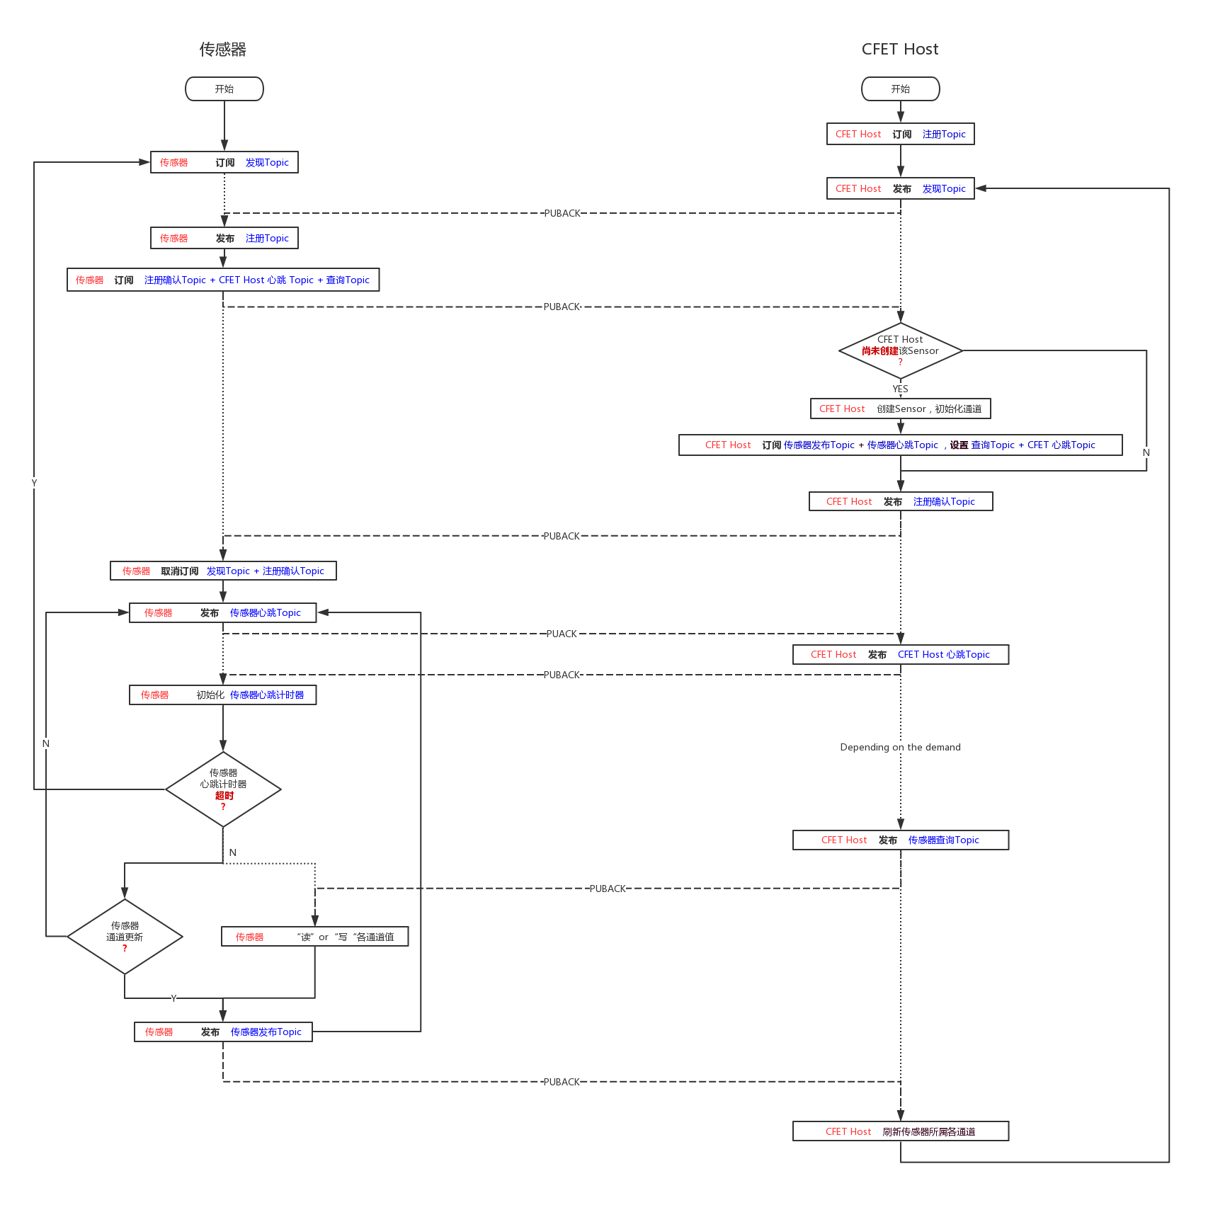

## Byte版协议（先不写）